**Milí rodiče mladších dětí,**

v týdnu 29. 3. – 2. 4. 2021 se zaměříme na téma: **Hody, hody, doprovody**

* Rozvoj pohybových dovedností, hrubé motoriky: zacvičte si s dětmi - na youtube je spousta videí, jděte na procházku do přírody, trefujte se šiškami do stromu, udělejte si mezi stromy slalom.

**Písnička:**

<https://www.youtube.com/watch?v=r7zPQpqBJgg>

**Hádanky:**

• Kvokám, kvokám na dvoře, vajíčka jsou v komoře. (slepice)

• Malý zobáček, žlutá peříčka, právě se vylíhlo z bílého vajíčka. (kuře)

• Nebýt mého kokrhání, nebylo by rána ani. Vstávejte už lenoši, dlouho spát se nesluší. (kohout)

• Z bílé skořápky vykoukne zobák, je dlouhý a ozývá se z něj káč, káč. (kačena)

• Dlouhé uši, bystrá očka, v hnízdečku čeká, v noci se maminka dočká. (zajíc)

**Básničky:**

**Zajíček**

**Vyletěla včelička** (běh na místě)

**polekala zajíčka.** (poskoky snožmo)

**Zajíc běží co má sil,** (běh v prostoru)

**jako kdyby závodil. Když se trochu vzpamatoval**, (stoj na místě, otáčíme hlavou do stran)

**do nory se radši schoval**. (dřep)

**Ještě teď mu v hlavě zvoní,** (dřep, kýváme hlavou jako zvon)

**a přemýšlí, kdo ho honí.** (dřep, přemýšlíme)

**Hody, hody**

Hody, hody doprovody,

dejte vejce malovaný,

nedáte-li malovaný,

dejte aspoň bílý,

slepička vám snese jiný.

**Pomlázka**

Upletl jsem pomlázku,

je hezčí než z obrázku.

Všechny holky, které znám,

navštívím a vymrskám.

Než mi dají vajíčko,

vymrskám je maličko.

**Prvky z jógy video:**

**https://www.youtube.com/watch?v=BrYlO8eRS**

* Příprava na psaní: viz příloha 1, 2, 3, 4, 5 (na každý den jeden PL).
* Procvičení pohybů úst, rtů, jazyka (motorika mluvidel) č. 6.
* Naučte se novou básničku.
* Rozvoj pozornosti, schopnosti naslouchat: Přečtěte si s dětmi pohádku: „O kohoutkovi a slepičce“.

Pomocí otázek zjistíte, zda dítě pozorně poslouchalo. Hodnocení jednání postav, hlavní postavy, děj pohádky, nakreslit obrázek k pohádce.

* Podívejte se venku a najděte vrbové proutky, zkuste si uplést pomlázku, košíček č. 7.
* Zahrajte si s dítětem stolní hru, kterou máte doma.
* Tvoření na doma k tématu - viz příloha č. 8.

Příloha č. 1

**• Učíme se podle diktátu** - barvy a geometrické tvary znázornit do velikonoční kraslice.

*Nakresli si na papír velké vajíčko, rozděl si ho na rovné řádky. Na první řádek nakresli červené*

*kruhy, na druhý řádek nakresli žluté trojúhelníky, na třetí řádek zelené čtverce, na čtvrtý řádek*

*modré obdélníky, na ostatní linky opakujeme stejné pořadí, jak jsme začínali.*

Příloha č. 2 - grafomotorika

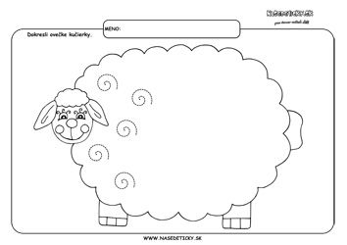

Příloha č. 3 - časová posloupnost (vystřihnout a poskládat)

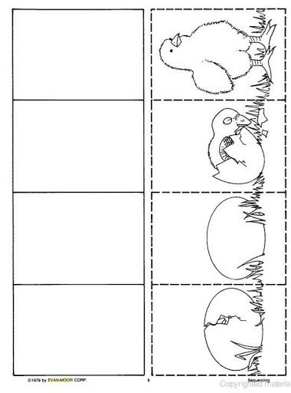

Příloha č. 4 - grafomotorika

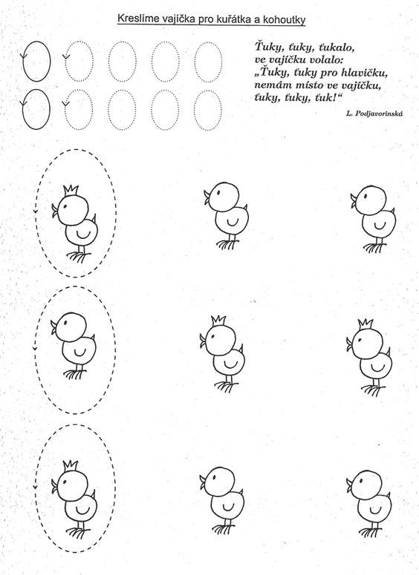

Příloha č. 5 - vystřihni, slož a vybarvi

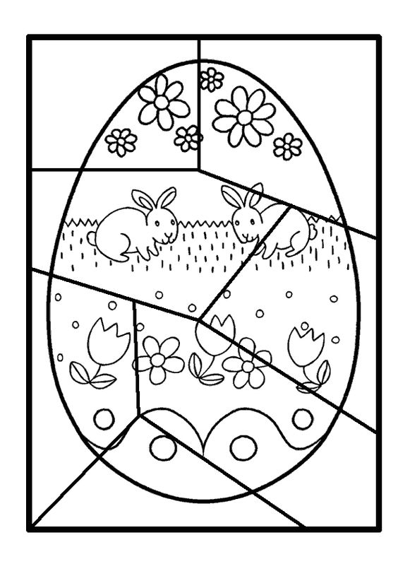

Příloha č. 6

16. ťukat špičkou jazyka za horní zuby, ústa zeširoka otevřená, úsměv

17. špičkou jazyka jet po horním patře zezadu dopředu, zastavit se na ploše zubů zezadu, jazyk nevyplazovat

18. opřít hrot jazyka za dolní zuby, zvednout hřbet jazyka (most)

19. rozkmitávat volné rty při výdechu (koník frká)

20. stáhnout rty, pískat při výdechu

21. vyfoukněte s dětmi vajíčka

Příloha č. 8

Omotejte vajíčko čímkoliv (stužka, provázek, bavlnka, vlna, papírový provázek, natrhané noviny)

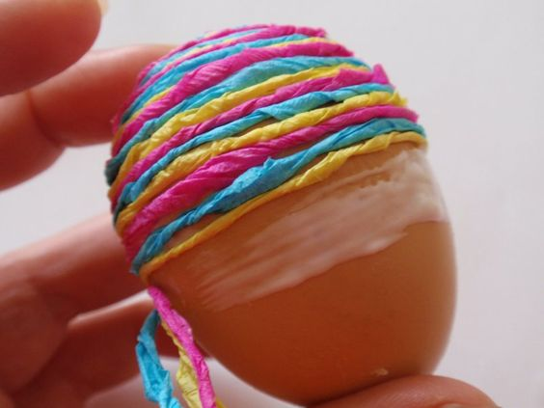

Nakreslete si na vajíčka srandovní obličeje.

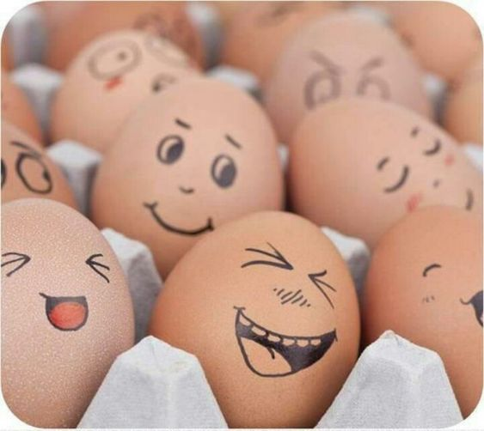

**Zdobení vajíček voskem ze svíčky (voskovky)**: rozpustit vosk nad svíčkou, malovat se může párátkem, nebo hlavičkou špendlíku.

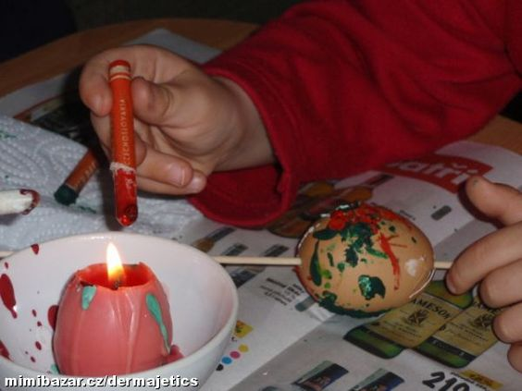

Posypte vajíčka čímkoliv (kokos, mák, sůl, mouka, písek, třpytky)

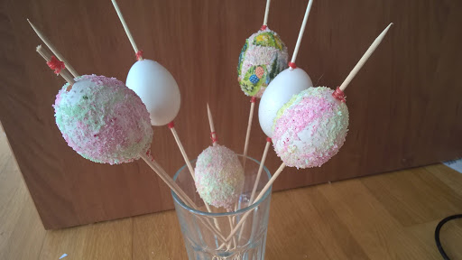

**PŘEJEME VÁM HODNĚ ZÁBAVNÝCH CHVIL.**

**Vaše paní učitelky**